ИНСТРУКЦИЯ ПО РАБОТЕ С АРМ
по учету заявлений в 1 классы
- Заходим на страницу АРМа по адресу: https://1class.iich.ru/
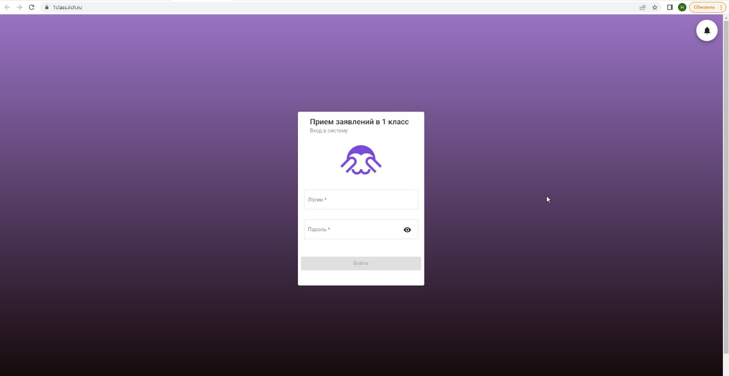

- Вводим учетные данные (адрес электронной почты и выданный пароль), попадаем на стартовую страницу.
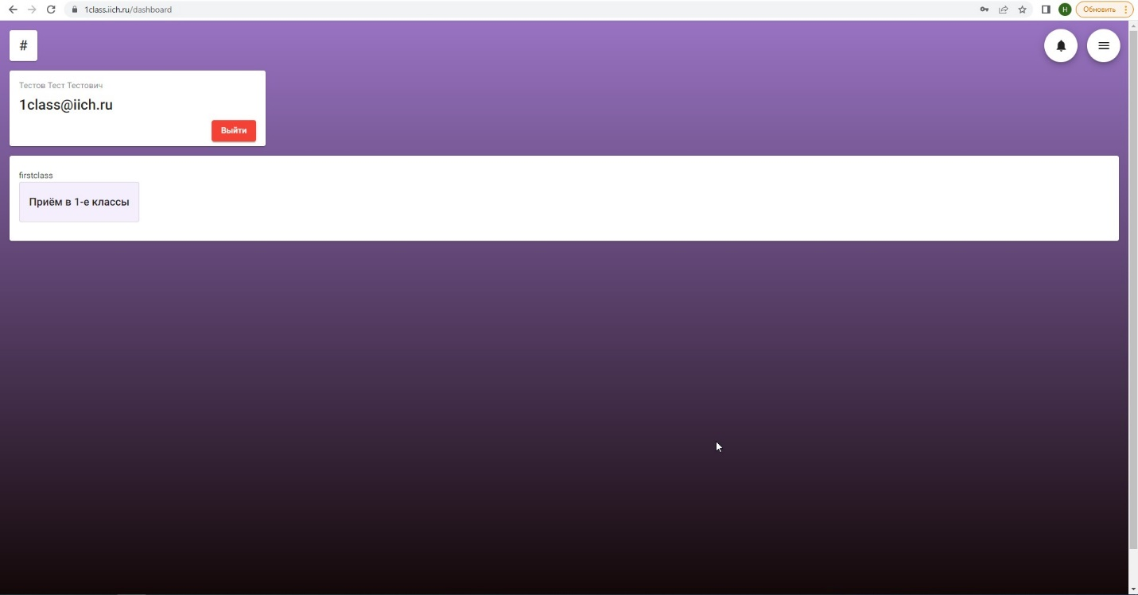

- Нажимаем на плашку «Прием в 1-е классы», попадаем на возможность перехода на форму для заполнения или на список заведенных в АРМ заявлений
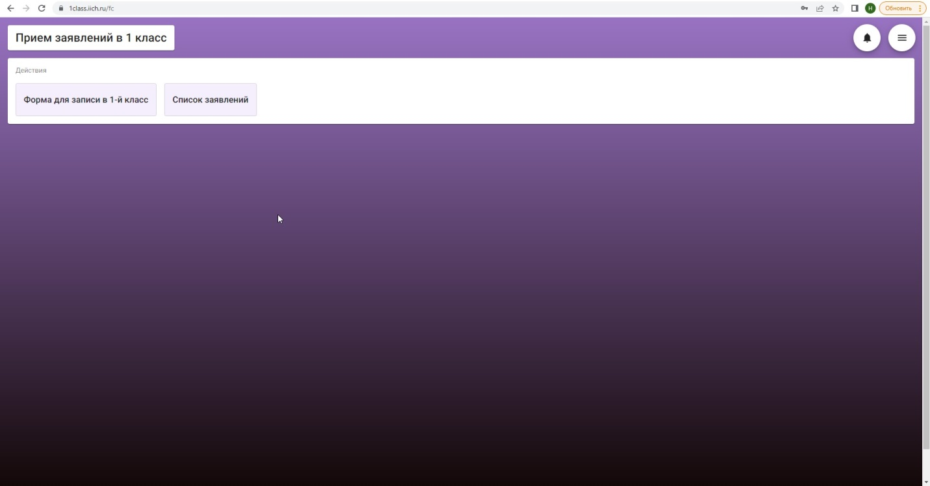

- Нажимая на «Форму для записи в 1-й класс», попадаем на форму заполнения заявления
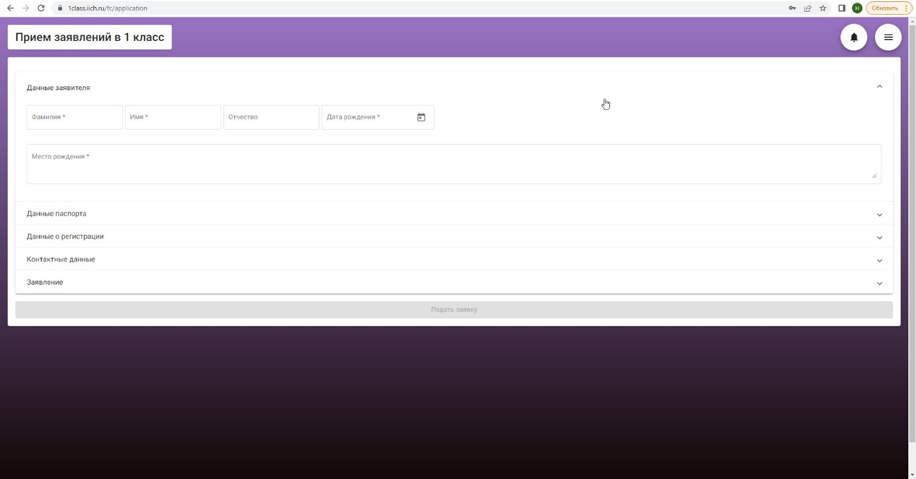

- После заполнения всех обязательных полей нажимаем на кнопку «Подать заявку».
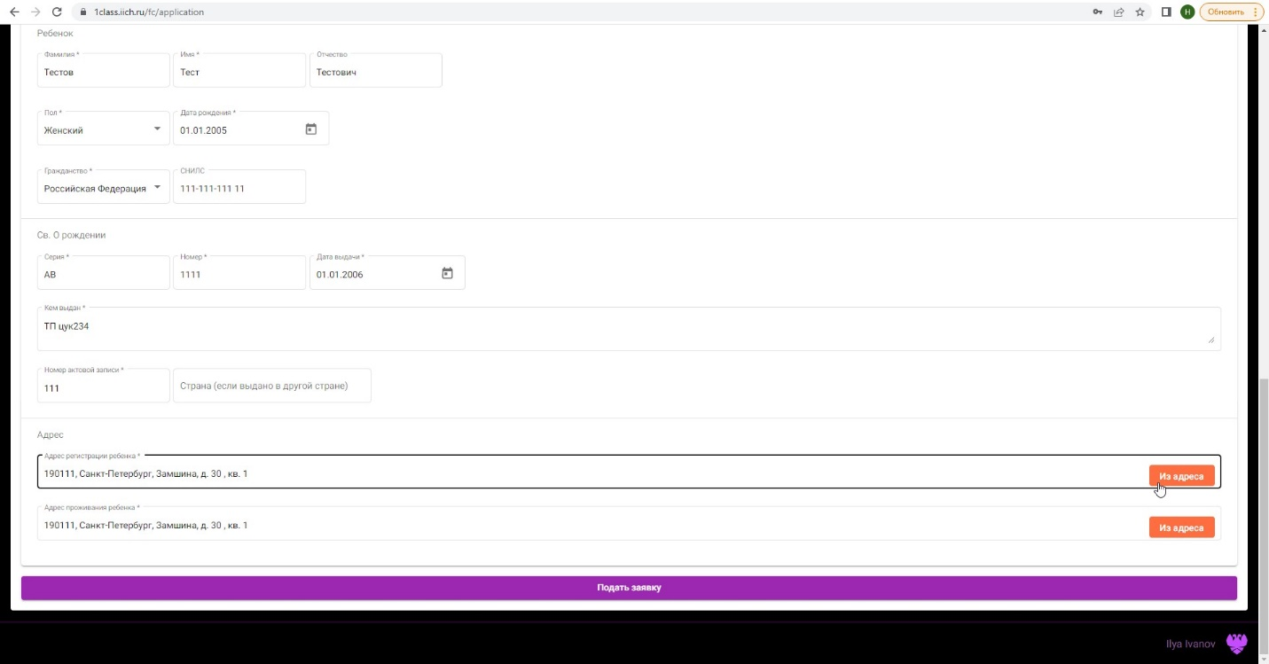

- Появится сообщение о результате загрузки заявления. Теперь оно появится в общем списке, а также на портале «Петербургское образование» для дальнейшей работы.
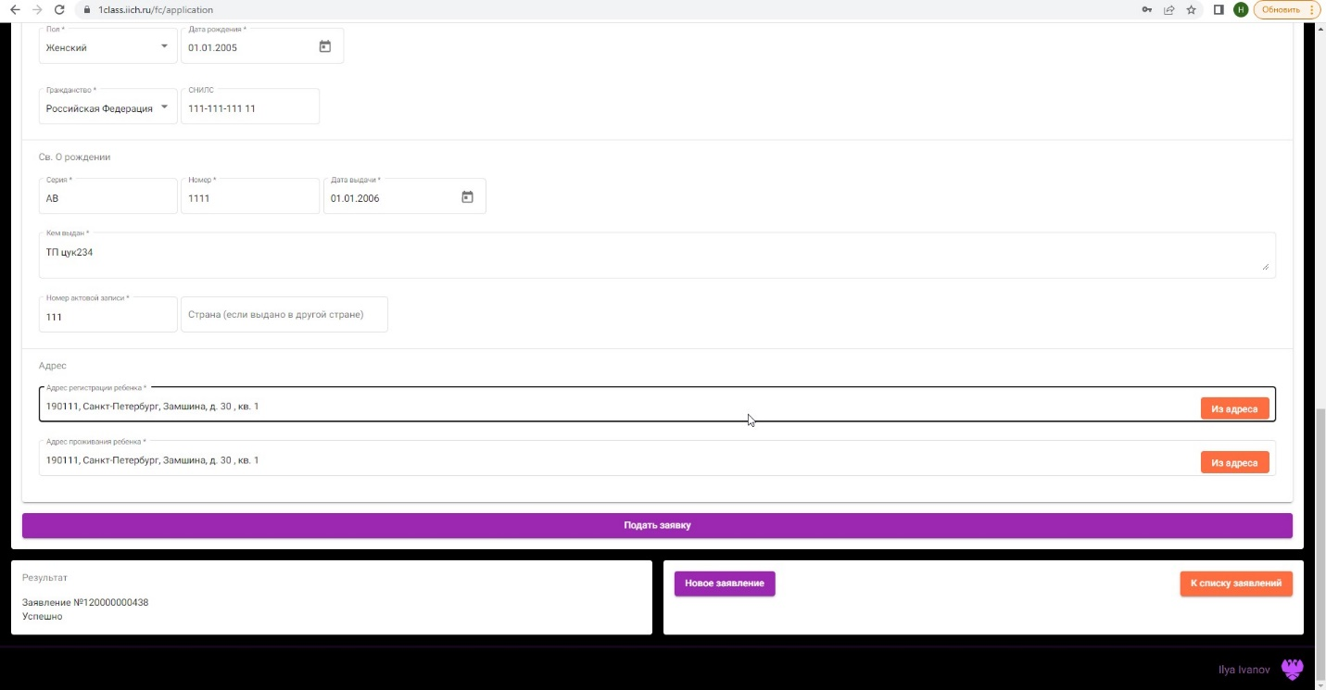

- При нажатии на кнопку «К списку заявлений» отобразится список тех заявлений, которые были внесены через АРМ
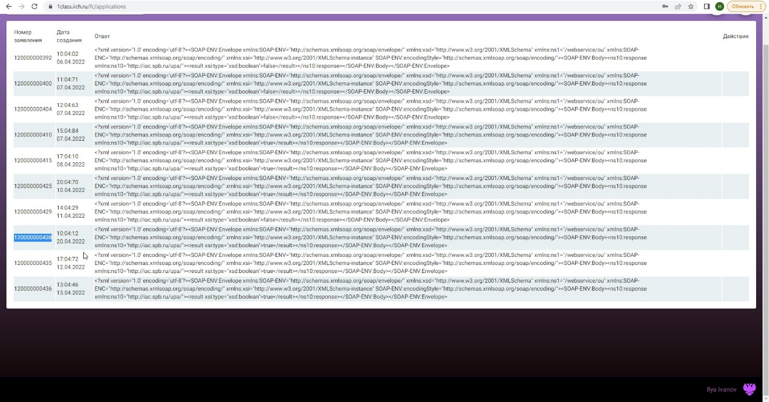

- В случае отказа системы в принятии заявления (дубль, неправильное заполнение) АРМ выдаст негативный статус загрузки
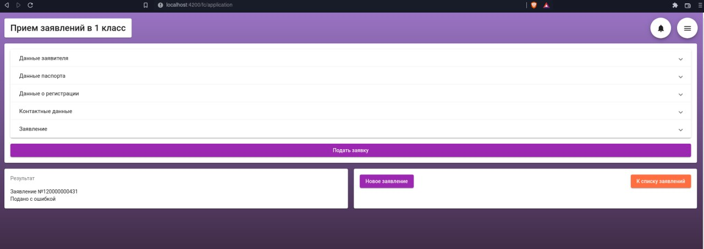

Дальнейшая работа по заявлению, его рассмотрение, изменение статусов проходит на портале «Петербургское образование».
АРМ предназначен только для ввода полученных заявлений в систему.

